Sonderführung Hexenverfolgung in Peine:  Auf den Spuren von Aberglaube und Zauberei  Peine, 06. April 2022. Fast 300 Jahre lang, zwischen 1430 und 1700, brannten überall in Europa große Scheiterhaufen, die vermeintliche Hexen ihrer „gerechten“ Strafe zuführen sollten. Auch in Peine kam es zu Verfolgungen, worüber die Peiner Gästeführenden einiges zu erzählen wissen. Sie laden am Freitag, 29. April, dazu ein, sich mit ihnen auf die Spuren dieser Zeit zu begeben. Treffpunkt ist der Historische Marktplatz, die Führung beginnt um 17 Uhr. Sie schildert die Hintergründe und beschreibt mehrere dokumentierte Frauenschicksale und ihre Prozesse. Auch über Friedrich Spee von Langenfeld wird berichtet. Der berühmte Jesuitenpater setzte sich im 17. Jahrhundert gegen die Hexenprozesse ein. Als er 1628 den Auftrag erhielt, Peine wieder zu einer katholischen Stadt zu machen, wohnte er am Historischen Marktplatz.  Die Teilnehmenden werden im Verlauf des weiteren Rundgangs alte Heilkräuter probieren, erfahren viel über die verschiedenen Bräuche und Sprichwörter sowie über deren Herkunft. Zum Abschluss gibt es noch eine „zauberische“ Stärkung.  Diese erste von insgesamt 16 Sonderführungen in diesem Jahr kostet 13,50 € und bedarf der Anmeldung bei Peine Marketing in der Tourist-Information – gern telefonisch unter 05171/545556 oder per E-Mail an gluch@peinemarketing.de.  Unter www.peinemarketing.de gibt es ausführliche Informationen zu allen Stadtrundgängen. Außerdem ist demnächst ein Prospekt über die Sonderführungen in der Tourist-Information erhältlich. Hier berät man auch gern über Gruppenführungen, die jederzeit möglich sind und ebenfalls als Themenführung gebucht werden können.  Peine Marketing GmbH  Die Peine Marketing GmbH ist eine 100-prozentige Tochter der Stadt Peine und seit 2003 verantwortlich für das Stadt- und Standortmarketing. Im Mittelpunkt der Tätigkeit steht die Außen- und Innenwahrnehmung der Stadt Peine. Unternehmensaufgabe ist es, zukunftsfähige Konzepte, Veranstaltungsformate und Maßnahmen vorzubereiten, zu begleiten und umzusetzen – die Stärken der Stadt und des Wirtschaftsstandortes zwischen Hannover und Braunschweig herauszuarbeiten und weiterzuentwickeln.  Abdruck honorarfrei – die Verwendung der Fotos ist frei für journalistische Zwecke zur Berichterstattung im Zusammenhang mit dem Inhalt der Pressemitteilung bei Nennung der Quelle. | Zwischen 1430 und 1700 brannten in Europa große Scheiterhaufen.  Foto: ©Pixabay  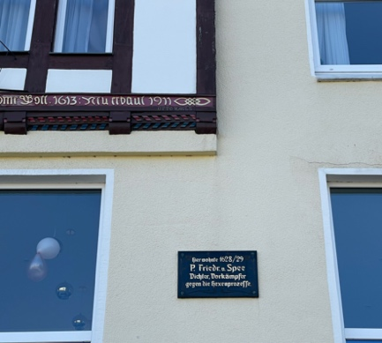  Eine Tafel über dem „Café Couture“ am Historischen Marktplatz weist auf den berühmten Gast im 17. Jahrhundert hin.  Foto: ©Peine Marketing  